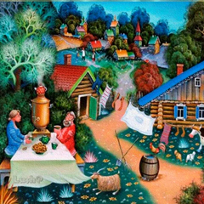
Деревня была неграмотна; поп неграмотный, дьякон неграмотный, да и дьячок неграмотный. А церковь была, приход служили. Прознал архиерей, поехал любопытствовать. Приехал к попу, поп и побежал к дьякону:
— Вот беда! Архиерей приехал, как мы служить станем?
А дьякон сказал:
— А как-нибудь, сваракосим как-нибудь.
Поп говорит:
— Ты то пой, что я буду.
Дьячок говорит:
— Мне уж надо свое петь на клиросе, не с вами!
Поп говорит:
— Что знаешь, то и валяй!
Затем к обедне зазвонили, поп стал собираться и говорит архиерею:
— Владыка, благослови!
— Бог тебя благословит, поди служи.
Поп пришел в церковь, надел ризу. Архиерей пришел, в алтарь стал.
— Ну, начинай, служи!
Поп запел — голос громкий:
— О-о-о! Из-за острова Кельястрова
Выбегала лодочка осиновая,
Нос-корма раскрашенная,
На середке гребцы-молодцы,
Тура-мара и пара.
Дьякон тоже запел:
— О-о-о! Из-за острова Кельястрова
Выбегала лодочка осиновая…
А дьячок на клиросе:
— Вдоль по травке да вдоль по муравке,
По лазоревым цветочкам…
Архиерей вышел да рукой махнул:
— Служите как служили!
Да и уехал прочь.

